**一、问题项**

1.无混合流程->大瓶进仓界面，当品牌出现中文的时候，条码无法打印。

**二、优化项**

1.广口瓶混合流程->分装小瓶页面隐藏。

2.广口瓶混合流程->原料进仓界面去掉扫描箱签的设置。

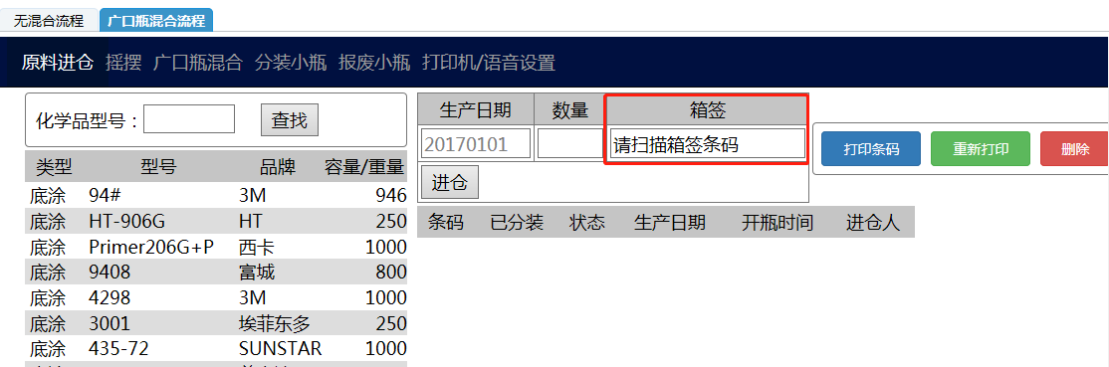

3.广口瓶混合流程->报废小瓶界面更名为报废广口瓶，用户在界面中扫描广口瓶条码进行报废。

4.广口瓶标签修改：

|  |  |
| --- | --- |
| 标签字段 | 取值逻辑 |
| 名称 | formula.fname |
| 编号 | wild_mouth_bottle.bottle_barcode_label |
| 操作人 | wild_mouth_bottle.creator_id |
| 容量/ml | wild_mouth_bottle.bottle_capacity |
| 生产时间 | wild_mouth_bottle.mix_end_time |
| 失效时间 | wild_mouth_bottle.wmb_expiry_time |
| 保质期（min） | formula.bottle_expiry_time |

5.原装瓶标签修改，见黄色部分：

|  |  |
| --- | --- |
| 标签字段 | 取值逻辑 |
| 型号 | chemicals.material_model |
| 编号 | big_barcode_info.big_barcode_label |
| 操作人 | big_barcode_info.creator_id |
| 容量/ml | chemicals.original_capacity |
| 厂家 | chemicals.material_brand |
| 生产日期 | big_barcode_info.produce_date |
| 失效日期 | big_barcode_info.original_expiry_time |
| 保质期（天） | chemicals.original_expiry_date |

6.分装瓶标签修改，见黄色部分：

|  |  |
| --- | --- |
| 标签字段 | 取值逻辑 |
| 型号 | chemicals.material_model |
| 编号 | small_barcode_info.small_barcode_label |
| 操作人 | small_barcode_info.splitor_id |
| 容量/ml | small_barcode_info.split_capacity |
| 厂家 | chemicals.material_brand |
| 使用时间 | small_barcode_info.split_time |
| 失效时间 | small_barcode_info.expiry_time |
| 保质期（min） | chemicals.spilt_expiry_time |

7.用户在无混合流程->分装小瓶界面进行分装时，界面需增加一个分装瓶容量和分装数的文本框让用户输入，用户点分装/打印按钮需校验前面两个框是否有值，有值才生成相应的分装瓶条码并打印出来，无值给出提示。分装瓶容量的值需回写到small_barcode_info.split_capacity字段中。分装数需回写累加到big_barcode_info. split_amount字段中。

8.用户在广口瓶混合流程->广口瓶混合界面进行混合操作时，界面需增加一个广口瓶混合容量的文本框让用户输入，用户点击混合按钮时需校验容量框是否有值，有值才能进入混合，无值给出提示，此时不打印广口瓶标签，等到混合结束用户点结束混合按钮后，有了混合结束时间，再根据混合结束时间算出广口瓶失效时间，此时再自动打印出标签。广口瓶混合容量的值需要回写到wild_mouth_bottle. bottle_capacity字段中。